**Обобщение опыта работы педагога дополнительного образования.**

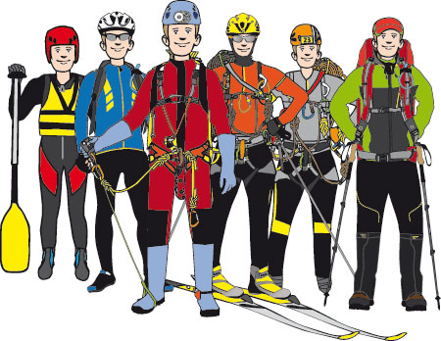

**Семиренко Юрия Андреевича** - педагога дополнительного образования, муниципального автономного учреждения дополнительного образования «Кваркенский Центр внешкольной работы», объединение «Юный турист»

Для большинства из нас опыт – это кормовые огни коробля, которые освещают лишь пройденный путь.

С. Кольридж..

Туризм - отличный способ сохранения и восстановления здоровья, поддержания активности и работоспособности, развитие человека в таких направлениях, как: духовная сфера - развитие высоких человеческих качеств, необходимых в экстремальных условиях походной жизни; познавательные аспекты, включая совершенствование экологической культуры человека; самоутверждение и иные достижения; оздоровительный эффект - естественное благотворное влияние природной среды. Физическая нагрузка - это, по определению академика И.П. Павлова, «мышечная радость бытия», она помогает, готовить к встрече с жизненными трудностями. Именно поэтому туризм из рекомендательного пожелания в борьбе с гиподинамией перерастает в необходимость. В современной жизни туризм охватывает все возрастные группы населения страны, включая детей, школьников, студентов, инвалидов, а также всю семью в целом.

Цель туристско – краеведческой деятельности в Кваркенском районе – является обобщение и пропаганда передового опыта туристско – краеведческой деятельности.

Задачи туристско – краеведческой деятельности в Кваркенском районе:

- Популяризация туризма, как средства укрепления здоровья;

- Повышение туристического мастерства;

- Изучение природы и достопримечательностей родного края;

- Развитие положительных качеств личности: взаимовыручки, товарищества, честности, выносливости.

Так же туристско – краеведческая деятельность является важнейшим средством воспитания, благодаря своему многообразию и универсальности открывает широкие возможности для практической подготовки маленького гражданина к большой жизни. Для детей - туризм - способ активного отдыха, увлекательное занятие, наполненное романтикой необыкновенного образа жизни, изучение родного края, памятников природы. А для педагогов средство, способ лучше, глубже познать своих воспитанников и активнее повлиять на их развитие. Туристско-краеведческая работа юных туристов многообразна по формам. Самой комплексной, эффективной формой туристско-краеведческой деятельности является туристский поход.

Поход - это замечательное средство непринужденного введения детей в систему социальных отношений и накопления ими опыта этих отношений, организованного усвоения правил и норм человеческих отношений. Занятия туризмом и участие в походах способствуют усвоению подростками универсальных ценностей жизни и моделей поведения, которые помогут им жить в мире и согласии с самими собой, природой и обществом.

Работа педагога дополнительного образования не такая простая, как может показаться на первый взгляд. Сколько всего надо знать нового, сколько материалов нужно успеть подготовить, суметь сделать работу самому и понятно объяснить каждому ребенку. Как и чем увлечь, заинтересовать, чтобы найти подход к каждому воспитаннику, помочь ему развивать свое собственное мышление, воплощать свои идеи на практике. Как важно завоевать доверие родителей, суметь понять, что в итоге они хотят получить от занятий для своего ребенка на начальном этапе образовательного процесса.

В Кваркенском районе муниципальном автономном учреждении дополнительного образования «Кваркенский Центр внешкольной работы» по направлению туристско – краеведческой деятельности трудятся педагоги в 7 образовательных учреждениях:

- МАОУ «Аландская СОШ», педагог – Новожилова Н.А.

- МАОУ «Верхне – Кардаиловская ООШ», педагог – Тулегенов Ч.К.

- МАОУ «Бриентская СОШ», педагог – Шакирова З.Б.

- МАОУ «Красноярская СОШ», педагог – Полежаев П.И.

- МАОУ «Кировская СОШ», педагог – Занькова О.С.

- МАОУ «Просторская СОШ», педагог – Щукин Н.А.

- МАУДО «Кваркенский ЦВР», педагог – Семиренко Ю.А.

Педагогом дополнительного образования я работаю 4 год. Все эти годы я стремлюсь к повышению качества своих знаний и знаний обучающихся, стараюсь строить свои занятия методически грамотно, интересно и доходчиво. Стремлюсь удерживать интерес детей на протяжении всей образовательной деятельности, заинтересовать их выбранным содержанием занятий, игровыми приемами, учусь находить оптимальное соответствие методов и приемов закономерностям возрастного и индивидуального развития.

Я начал заниматься туризмом с 2006 года, на тот момент мне было 12 лет. Воспитывал меня педагог дополнительного образования МАУДО «Кваркенский ЦВР» - Московкин Иван Сергеевич. За время моего обучения, наш коллектив неоднократно становились победителями и призёрами ежегодных районных слётов, областных слётов, всероссийских слётов и фестивалей (в г. Горно – Алтайск, республика Алтай, г. Брянск, Брянская область, г. Сочи, Краснодарский край). Принимали участия в походах различных категорий сложности (I - категория сложности – велопоход по Кваркенскому району, II – категория сложности - пешеходный республика Башкортостан, III – категории сложности – пешеходный поход по Южному Уралу, I – категория сложности – лыжный поход по Кваркенскому району). За все это время я понял одно, что к каждому обучающемуся нужен особенный подход и каждый обучающийся талантлив.

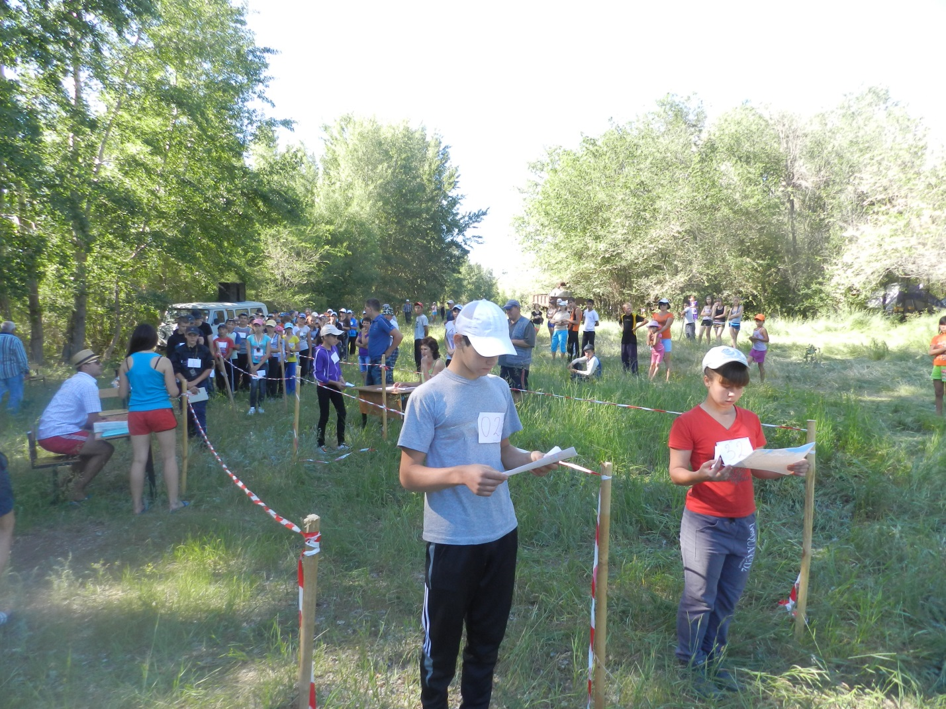

49-й районный слет юных туристов, памяти ветерана педагогического труда Мальцевой Г.Н., п. Покровка Кваркенского района (спортивное ориентирование).

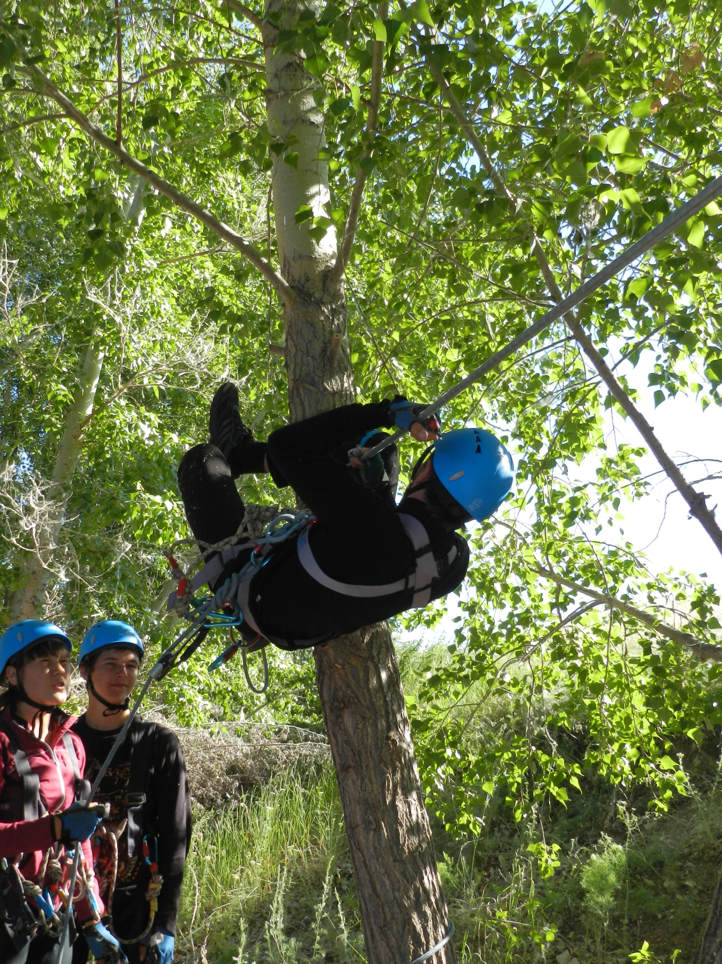

49-й районный слет юных туристов, памяти ветерана педагогического труда Мальцевой Г.Н., п. Покровка Кваркенского района (дистанция пешеходная 2 класса).

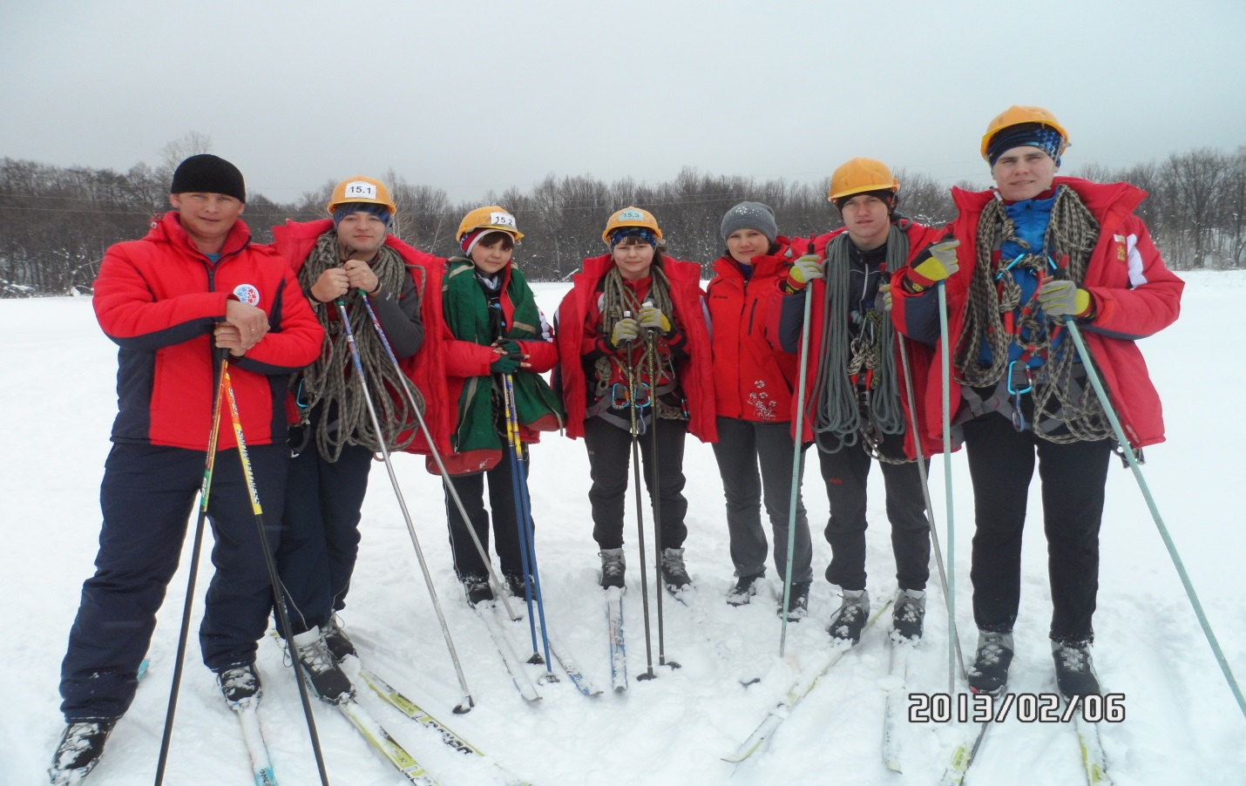

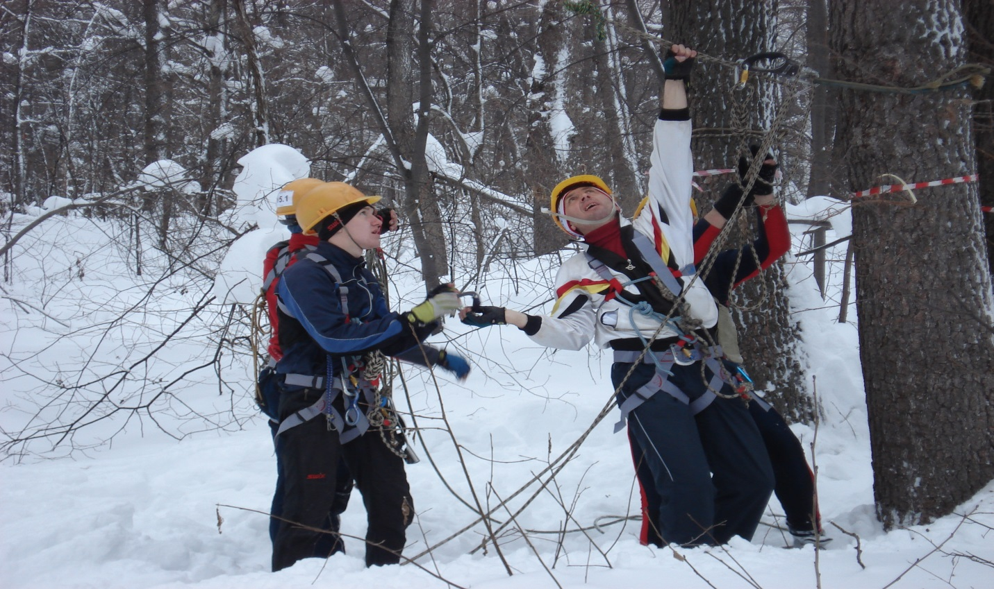

Комплексный слёт в зачет зимних сельских спортивных игр «Оренбургская снежинка 2013» с. Ташла, Тюльганского района (дистанция лыжная «группа»).

За последние 3 года и на сегодняшний день работа в объединении «Юный турист» продолжается с той же активностью, наш коллектив продолжает показывать высокие результаты в различных соревнованиях, конкурсах и походах. Проводятся районные соревнования такие как:

- районные слеты, памяти ветерана педагогического труда Мальцевой Г.Н.;

- первенства Кваркенского района по велосипедному туризму;

- районные соревнования по велотуризму «Безопасное колесо»;

- районные соревнования по пешеходному туризму в закрытом помещении;

- районные соревнования по пешеходному туризму «Золотая осень»;

- районные соревнования по спортивному ориентированию.

Так же сборная команда Кваркенского района участвует в областных соревнованиях и походах:

- областные слеты юных туристов;

- первенства Оренбургской области по велотуризму;

- 1, 2и 3 этапах Кубка Оренбургской области по спортивному туризму, среди детей и молодежи;

- походы III категории сложности по Южному Уралу.

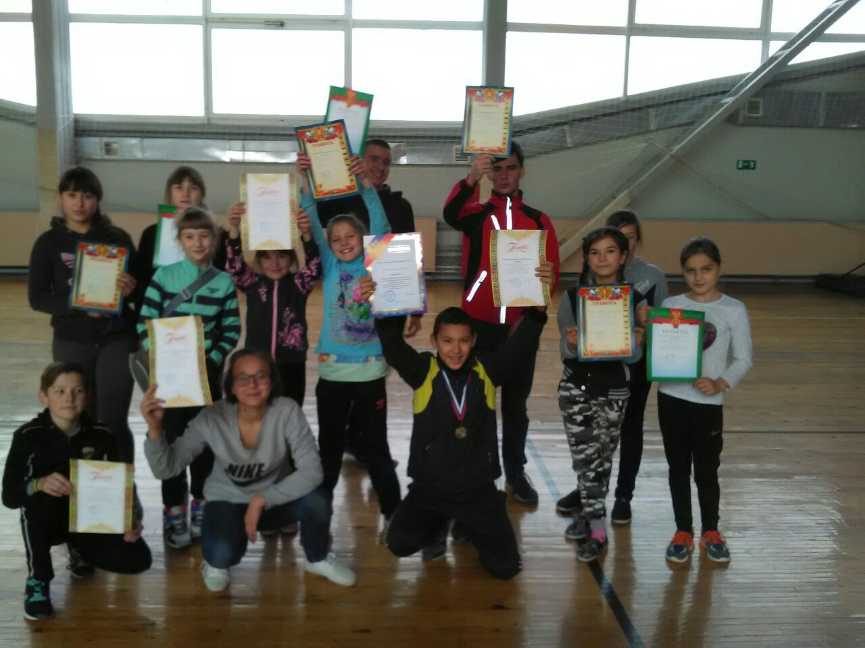

Районные соревнования по пешеходному туризму в закрытом помещении (с. Кваркено).

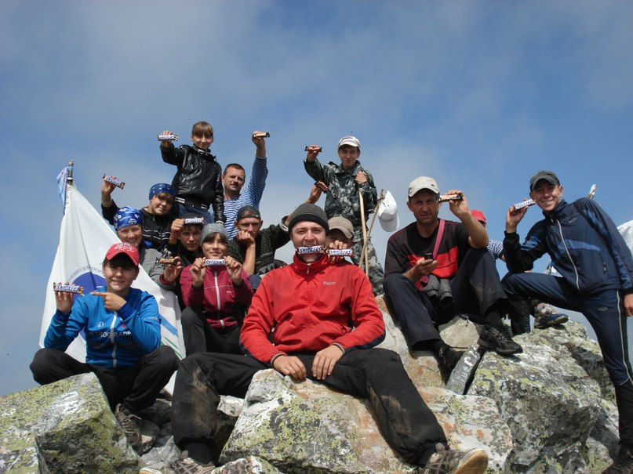

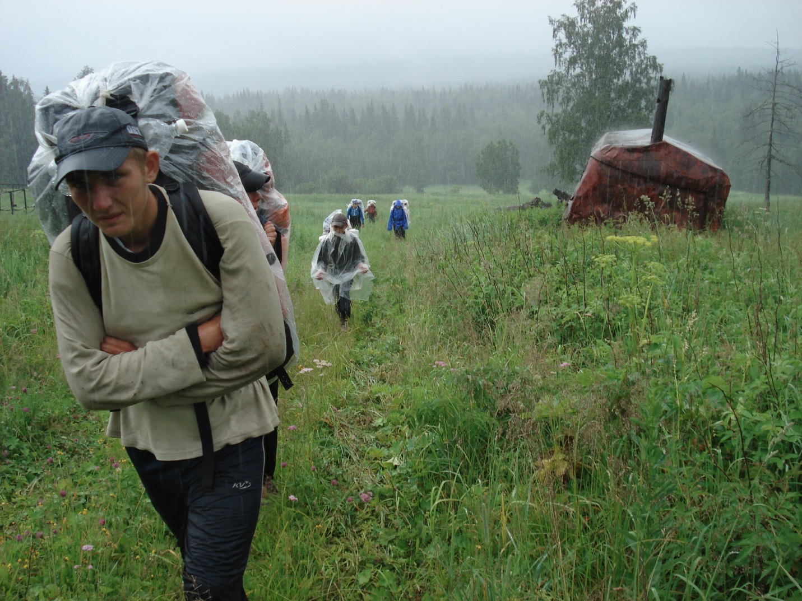

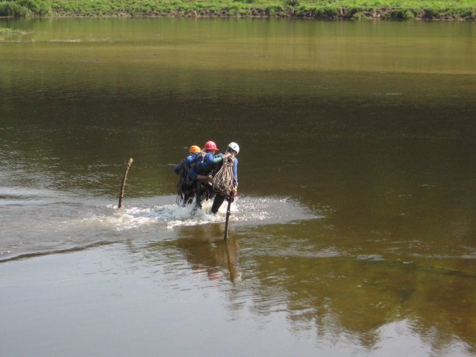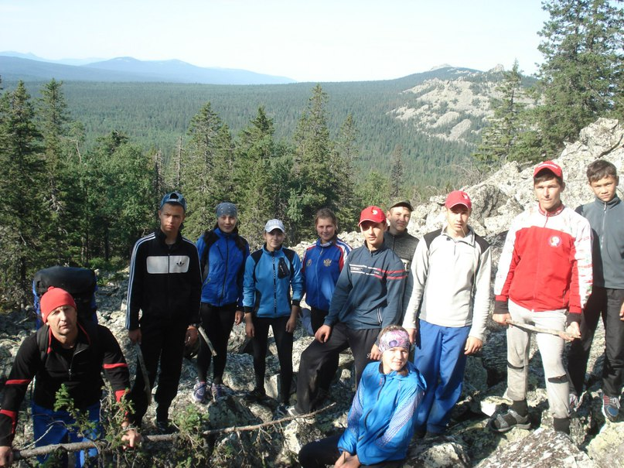

Поход I I I – категории сложности по Южному Уралу.

Дополнительная общеобразовательная программа «Юный турист» рассчитанная на 3 года обучения, позволяет решить ряд задач:

- Расширить кругозор детей, вовлечением в изучение мира с помощью личного знакомства с ним в туристских походах и путешествиях, привить исследовательские навыки, навыки наблюдения и описания, общения и взаимопомощи;

- Развить личную и социальную активность учащихся, научить взаимопомощи и ответственности за других, навыкам самообслуживания без присутствия родителей;

- Научить детей составлять план путешествия, участвовать в его организации, подводить итоги путешествия, ориентироваться на местности по карте и компасу, совершать пешие походы; Получить начальные навыки преодоления препятствий и участия в соревнованиях, освоить бивуачные навыки и навыки самообслуживания в походных условиях;

- Научить созданию комфортной обстановки в микроколлективе в условиях автономного существования группы, создать условия доброжелательности и взаимопомощи. Развить у детей мотивацию к продолжению деятельности в туризме;

- Сформировать у детей общественную активность и положительное восприятие социума и своего значения для его развития, воспитать толерантность;

- Развить умение ценить красоту природы, ответственное отношение к ее сохранению, культуру поведения;

- Сформировать потребность в здоровом образе жизни, знании своих физических возможностей, гигиенические навыки вне цивилизации.

Проблема, над которой необходимо работать, это - малоподвижный образ жизни, на сегодняшний день это широко распространенно в современном обществе, наряду с курением, избыточной массой тела, повышенным содержанием холестерина в крови и повышенным артериальным давлением, низкая физическая активность, является независимым фактором риска развития большинства хронических неинфекционных заболеваний. Доказано, что регулярная физическая активность – неотъемлемая часть здорового образа жизни. Под физической активностью следует понимать любые движения тела при помощи мышечной силы, сопровождающиеся расходом энергии. По данным Всемирной Организации Здравоохранения, продолжительность жизни человека и состояние его здоровья на 60% определяет его образ жизни, и в первую очередь – адекватная физическая нагрузка.

В основу моей работы в туристско - краеведческом объединение «Юный турист» лежит убеждение, что физическая активность имеет важные преимущества для здоровья и способствует профилактике заболеваний.

Исходя из этого, основными задачами он считает:

- формирование у учащихся такой модели поведения, благодаря которой они будут оставаться физически активными на протяжении всей жизни;

- повышение мотивации к занятию туристско – краеведческой деятельностью.

В основе решения этих задач заложена активность самого ребенка. Поэтому проблему деятельности определяет "Стимулирование физической активности учащихся посредством вовлечения в туристско - краеведческую деятельность". Несмотря на достаточно низкий в целом интерес детей к туризму, все-таки удается найти способы привлечения детей к этому виду деятельности. У многих ребят в скором времени возникает настоящий интерес, а впоследствии и серьезное увлечение туризмом и ориентированием.

Гуманизация всей системы образования предполагает переход от традиционной педагогики "знаний, умений, навыков" к личностно-ориентированной педагогике развития. Поэтому приоритетным в личностно-ориентированном подходе становления: обращенность к личности ребенка, выявление и раскрытия его индивидуальности, признание самобытности и самоценности субъективного опыта. Формирование человека как личности начинается с детства. Именно в это время закладываются нравственные и эстетические основы, формируются познавательные способности.

В современном образовании ценится новизна. Поэтому с каждым годом уделяю все больше внимания использованию на занятиях информационно-коммуникативных технологий, ищу новые формы и методы подачи материала детям, чтобы поддерживать интерес к туристско – краеведческой деятельности. Так, наряду с использованием различных презентаций при изучении каждого раздела программы, предлагается учащимся тематические презентации, позволяющие за короткий отрезок времени проследить все этапы освоения материала.

Туризм благодаря своему характеру, большому образовательно-воспитательному потенциалу, значительным возможностям формирования положительных эмоций, удовлетворения стремления подростков к передвижению, романтике, риску, является одним из оптимальных средств формирования у них ценностной ориентации на здоровый образ жизни. Поэтому поиск оптимальных путей организации деятельности подростков в условиях окружающей среды средствами спортивно-оздоровительного туризма в целях формирования у них ценностной ориентации на здоровый образ жизни представляет исключительно актуальную задачу.

Работа с коллективом в целом, делая акцент на индивидуальное развитие каждого учащегося, помогая ему раскрыться в том или ином виде, осознать свои способности и возможность вложения этих способностей в общее дело. Таким образом, стимулируя физическую активность детей, погружая их в мир спорта и туризма, педагог добивается высоких результатов своих учащихся, выраженных в устойчивом интересе к спортивному туризму, достижениях коллектива на областных, зональных соревнованиях. Контингент объединения постоянно расширяется, осуществляется преемственность между возрастными группами. Взаимоотношения между детьми отличаются чуткостью, добрым отношением друг к другу, стремлением помочь. Объединение «Юный турист» всегда характеризует особый настрой, собранность, высокая работоспособность и целеустремленность, здоровое чувство конкуренции в соревновательной борьбе. Благодаря именно этим качествам коллективу удается достигать высоких результатов на областном уровне.

Теоретические и практические занятия проводятся с привлечением наглядных материалов, использованием новейших методик. Обязательным условием является практическое участие обучающихся в подготовке и проведении соревнований, обучении младших школьников. Для проведения теоретических и практических занятий рекомендуется привлекать учителей – предметников, опытных судей, инструкторов, врачей, спасателей, спортсменов.

Практические занятия проводятся во время проведения туристских мероприятий, экскурсий, а также на местности (на пришкольном участке, стадионе, в парке) и в помещении (спортзале). В период осенних, зимних, весенних каникул практические навыки отрабатываются в походах выходного дня, а также в многодневных категорийных походах, на соревнованиях и других туристско-краеведческих мероприятиях. Для этого у нас имеется хорошая материальная база: палатки, спальные мешки, коврики, костровое оборудование, рюкзаки, обвязочные системы, карабины, жумары, спусковые устройства, каски, веревки, велосипеды, катамаран, спортивная карта, топографические карты.

После каждого года обучения за рамками учебных часов проводится зачетный категорийный поход или участие в многодневных слетах, соревнованиях, туристском лагере, сборах и т.п.

Взаимное сотрудничество с разными организациями в образовательном процессе позволяет совместно подбирать для каждого ребенка индивидуальный подход, изучать и поддерживать его интересы, помогать преодолевать те трудности, которые мешают ему в работе. Не стоит забывать и о постоянном сотрудничестве с родителями. Именно взаимодействие с родителями, бабушками и дедушками помогает педагогу понять глубину интересов и стремлений ребенка, которые важно направить в нужное русло. Показателем интереса детей к занятиям можно считать содержание разговоров школьников друг с другом. Если они непринуждённо обсуждают то, что узнали нового на занятии, что дополнительно прочитали или увидели по сети Интернет, то это свидетельствует об их творческом развитии. Обращаю внимание и на содержание вопросов детей. Вопросы свидетельствуют о любознательности, осведомлённости детей, об уровне развития их чувств и эмоций, о том, как идёт усвоение познавательного материала.

Результатом занятий в объединении «Юный турист» является итог работы обучающегося по освоению программы дополнительного образования, следствие собственных усилий и собственной деятельности в образовании себя, выражение степени своей успешности и личностного роста. Ребенок имеет возможность выбирать и осваивать свой выбор, извлекать новые знания.